Вегетативное размножение
Цель: Сформировать знания по вегетативному размножению цветов.
Задачи:1. Изучить данную тему
2. Выполнить задание.

Вегетативное размножение цветковых растений широко распространено в природе, но ещё чаще его использует человек при размножении сельскохозяйственных и декоративных растений.
Чаще всего растения размножаются вегетативно черенками.
Черенок — это отрезок любого вегетативного органа.
Размножение стеблевыми черенками
Стеблевыми черенками (отрезок побега с несколькими почками) размножают многие деревья и кустарники (тополь, иву, смородину, розы), а также многолетние декоративные (флоксы) и комнатные растения (бальзамин, колеус, пеларгонию и др.).
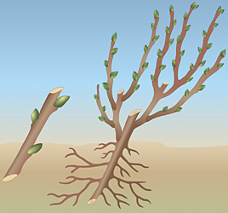

Для этого весной, до распускания почек, однолетние одревесневшие черенки длиной 25–30 см сажают в хорошо подготовленную почву. К осени на черенках вырастут придаточные корни. Тогда черенки выкапывают и сажают на постоянное место.
Размножение корневыми черенками
Для размножения растений, у которых на корнях могут формироваться придаточные почки, используют корневые черенки (отрезок корня длиной 15–25 см). Корневыми черенками размножают садовую малину, шиповник, некоторые сорта яблонь и декоративных растений.
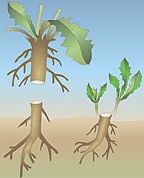

На посаженном в почву корневом черенке из придаточных почек развиваются надземные побеги, от оснований которых отрастают придаточные корни. Развивается новое, самостоятельно существующее растение.
Размножение корневыми отпрысками
У таких растений как осина, рябина, тополь, сирень, вишня, малина, осот, иван-чай из придаточных почек на корнях вырастают побеги — корневые отпрыски. Эти растения называют корнеотпрысковыми.

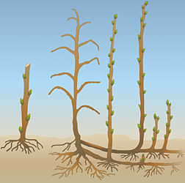

Со временем у корнеотпрысковых многолетников старые участки корней разрушаются, и отпрыски становятся самостоятельными растениями.
Размножение листовыми черенками
Некоторые виды комнатных растений — бегонию-рекс, сансевьеру, сенполию (узамбарскую фиалку) размножают листовыми черенками. Листья сажают во влажный песок, и на них развиваются придаточные почки и придаточные корни. В природе листьями размножается сердечник луговой.
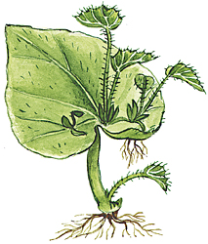

Задание

Растения могут размножаться половым путём (при помощи семян) и бесполым (при помощи корней, листьев и других частей растения).

Рассмотри рисунок и напиши правильный вариант ответа.

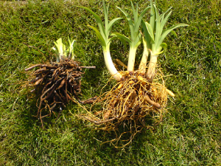

1. Какой способ размножения изображён на рисунке?

2. Из скольких организмов образуется новое растение при бесполом размножении?

